TABLA DE CONTENIDO

1. INTRODUCCIÓN 2
2. OBJETIVO 2
3. ALCANCE 3
4. PRODUCTOS ESPERADOS 3
5. TÉRMINOS Y DEFINICIONES 3
6. RESPONSABILIDAD DE ACTORES 5
7. METODOLOGÍA DE INDICADORES 6
7.1 ¿Qué es un indicador? 6
7.1.1 Ventajas en la gestión: 7
7.2 Clasificación de indicadores 7
7.2.1 Indicadores de eficacia 7
7.2.2 Indicadores de eficiencia 8
7.2.3 Indicadores de efectividad 9
7.2.4 Indicadores de economía, 10
7.2.5 Indicadores de calidad, 10
7.3 Pasos para la formulación, seguimiento y evaluación de indicadores 11
7.4 Formulación de Indicadores 12
7.4.1 Identificación 12
7.4.2 Construcción y Validación del indicador 13
7.4.2.1 Propósito del indicador 13
7.4.2.2 Nombre del indicador 13
7.4.2.3 Variables, Formula del indicador y meta 14
7.4.2.4 Validar el indicador: 16
7.4.2.5 Ficha técnica, 19
7.5 Seguimiento y Evaluación de Indicadores 20
7.5.1 Calculo del Indicador 21
7.5.2 Seguimiento y Evaluación 21
7.5.3 Acciones a tomar frente al resultado del indicador. 22
7.5.4 Sistema de alertas tempranas para el cumplimiento de las Metas 22
8. HISTORIAL DE CAMBIOS 24
9. APROBACIÓN 24

INTRODUCCIÓN

Bajo el marco del Modelo Integrado de Planeación y Gestión – MIPG, es de vital importancia fortalecer la Política de Seguimiento y Evaluación del Desempeño Institucional, la cual busca conocer de manera permanente los avances en la gestión y consecución efectiva de los resultados planteados con oportunidad, permitiendo implementar acciones para mitigar riesgos que desvíen el cumplimiento de los objetivos y metas trazados por la administración; por otro lado es necesario el análisis de datos para el manejo de la información, es decir gestionar el conocimiento para la toma de decisiones oportunas.

OBJETIVO

Contar con una herramienta metodológica que permita orientar a los procesos sobre como la medición oportuna de las actividades que ejecuta permite tomar decisiones que favorecen la gestión y la mejora continua, por esto se incluye el ciclo desde la formulación de los indicadores hasta el seguimiento y la evaluación de los mismos por parte de los líderes de proceso y su gestión sobre los resultados obtenidos.

ALCANCE

La Metodología propuesta inicia desde la participación de los líderes de proceso en la planeación estratégica definida por la entidad, la cual se plasma a través de él Plan Estratégico Sectorial, el Plan Institucional y el Plan de Acción Anual; posterior a su participación en la formulación se encuentra la gestión y los resultados obtenidos por los procesos, los cuales deben permitir una evaluación sistemática de programas, proyectos y actividades que se logran a corto, mediano y largo plazo, las cuales se deben medir para realizar seguimiento y validar oportunidad de estas en pro del cumplimiento de la ruta trazada, es decir la evaluación pertinente de lo que se planeó y efectivamente se ejecutó.

PRODUCTOS ESPERADOS

Contar con las herramientas necesarias para la formulación y seguimiento de indicadores, que permita a los líderes de proceso generar valor a su tarea diaria, a través de la medición de sus actividades, validando posibles desviaciones o incumplimientos de las metas establecidas, para la toma de decisiones oportunas, es decir contar con los indicadores correctos para cada proceso que midan su gestión y permitan generar acciones para mejorar o prevenir eventos no esperados, alertas tempranas.

TÉRMINOS Y DEFINICIONES

Indicador: conjunto de variables cuantitativas y/o cualitativas sujetas a la medición, que permiten observar la situación y las tendencias de cambio generadas en la entidad, en relación con el logro de los objetivos y metas previstas. Los Indicadores son mecanismos que permiten controlar el comportamiento de factores críticos en la ejecución de los planes y de los procesos de la Entidad.

Indicadores de Efectividad: Miden el efecto de la gestión tanto en el logro de los resultados planificados, como en el manejo de los recursos utilizados y disponibles. La efectividad está relacionada con el Impacto, y se da respuesta al interrogante de: ¿Para qué se hizo?,
Ejemplo: Nivel de satisfacción del usuario
Indicadores de Eficacia: Miden el grado en el que se realizan las actividades planificadas y se alcanzan los resultados planificados. La eficacia está relacionada con el Resultado, y se da respuesta a los interrogantes de: ¿Qué se hizo? y ¿Cuánto se hizo?”
Ejemplo: Porcentaje de actividades realizadas - Cumplimiento al Plan de Compras.
Indicadores de Eficiencia: Establecen la relación entre el resultado alcanzado y los recursos utilizados. La eficiencia está relacionada con el Desempeño y se da respuesta al interrogante de: ¿Cómo se hizo?”
Ejemplo: Porcentaje de trámites atendidos oportunamente - Visitas técnicas realizadas
Indicadores Orientadores: Tienen un carácter indicativo, toda vez que muestran el comportamiento de variables que pueden orientar la toma de decisiones frente a algunos temas, políticas, programas y planes que lidera o en los que participa la Entidad, pero que su resultado no depende únicamente del MHCP, sino de las acciones conjuntas y el desempeño de otras Instituciones o Sectores Administrativos.
Se resalta que sus resultados tienen impactos a nivel de la Nación, están sujetos a políticas de Gobierno o de Estado y presentan una alta sensibilidad ante factores exógenos, como variaciones en el precio internacional del petróleo.
Ejemplo: Crecimiento del Producto Interno Bruto - Tasa de desempleo - Deuda neta del Gobierno Nacional Central
Línea Base: Primera medición, punto de partida que se tiene como referencia para medir el indicador.
Meta: Expresa el nivel de desempeño a alcanzar, debe ser específica, medible, realista y lograble,.
Método SMART: Herramienta que permite la medición, definiendo su acrónimo
S- Specific – Especifico - ¿Qué se quiere conseguir?
M- Measurable – Medible - ¿Cómo puede medir su eficiencia?
A – Attainable – Alcanzable - ¿Es posible y real?
R – Relevant – Relevante - ¿Por qué es importante conseguirlo?
T – Timely – Temporal - ¿Cuánto tiempo tiene para conseguirlo?
Periodicidad: Frecuencia de medición del indicador.
SMGI: Sistema de Monitoreo de la Gestión Integral

RESPONSABILIDAD DE ACTORES

Para llevar a cabo una adecuada gestión de indicadores, se establece la responsabilidad de cada uno de los actores que intervienen en las etapas de la gestión de indicadores, desde la Alta Dirección, hasta la Oficina de Control Interno, como se refleja en la siguiente figura:

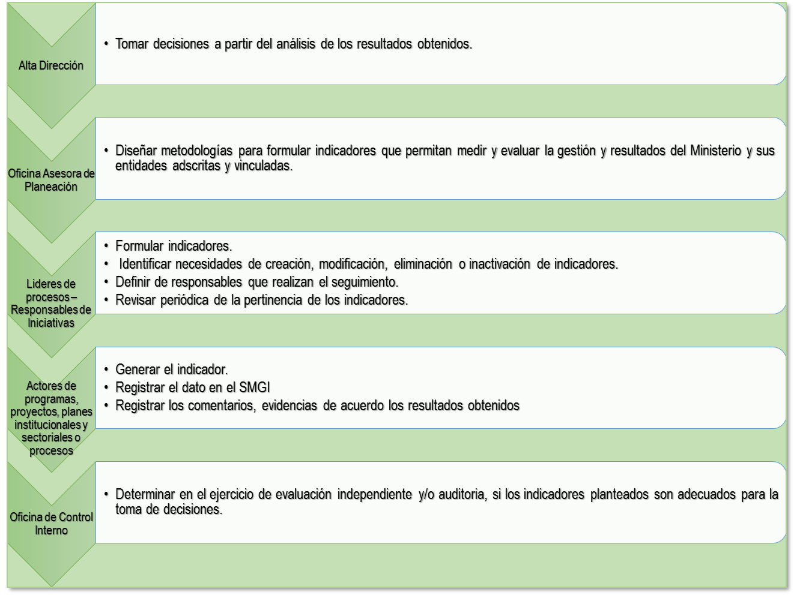
Figura 1. Responsabilidades en la gestión de indicadores

METODOLOGÍA DE INDICADORES

¿Qué es un indicador?

Para el presente manual, se toma como definición, la establecida por la Guía Metodológica para el seguimiento a la gestión del DNP: Un indicador es una representación cuantitativa (variable o relación entre variables), verificable objetivamente, a partir del cual se registra, procesa y presenta la información necesaria para medir el avance o retroceso en el logro de un determinado objetivo. En consecuencia, es a partir de indicadores que se pueden determinar, objetivamente los resultados de las intervenciones públicas y su desempeño, para nuestro caso. Los indicadores son insumos necesarios para realizar seguimiento y evaluación, entendiéndose por seguimiento la verificación continua en el tiempo de información, que permita conocer el progreso de un objetivo específico.

Ventajas en la gestión:
- Establecer una gerencia basada en datos y hechos, reduciendo la incertidumbre y la subjetividad y mejorando la hoja de ruta que debe seguir la entidad, en cumplimiento a sus metas planteadas.
- Contar con un sistema de medición que permita monitorear la gestión institucional, para determinar el cumplimiento de los objetivos y las metas propuestas.
- Permite analizar el estado del proceso e identificar el uso de los recursos (económicos, humanos, estructurales) y como optimizarlos para un buen desempeño de la organización.
- Identificar puntos clave para el control, replanteamiento y seguimiento de objetivos, procesos, planes y/o proyectos.
- Generar un proceso de mejora continua, identificando y promoviendo las mejores prácticas entre los equipos de trabajo.
- Permite conocer el impacto generado por una política implementada y el beneficio para un grupo objetivo.
- Motivar el equipo de trabajo para alcanzar metas retadoras.
- Generar procesos de innovación y enriquecimiento diario del trabajo.

  - Clasificación de indicadores
Los indicadores pueden clasificarse desde diferentes enfoques, para esta metodología se clasifican en:
7.2.1 Indicadores de eficacia, estos refieren al grado de cumplimiento de la meta planteada, de acuerdo con la oportunidad en la entrega del producto o resultado obtenido, capacidad de respuesta ¿Qué se hizo?, ¿Cuánto se hizo?, impacto obtenido, nivel de satisfacción.
Este tipo de indicadores deja de lado un poco el manejo de recursos y se enfoca en el cumplimiento de los planes de acuerdo con los plazos y disposiciones estipuladas, las medidas clásicas de eficacia que cubren los objetivos de una entidad son: cobertura, focalización y capacidad de cubrir la demanda.
Cobertura: Es la expresión numérica del grado en que las actividades que realiza, o los servicios que ofrecen, las instituciones públicas, son capaces de cubrir o satisfacer la demanda total que por ellos existe. El porcentaje de cobertura de los servicios, actividades o prestaciones, es siempre una comparación de la situación actual respecto al máximo potencial que se puede entregar.
Focalización: Se relaciona con el nivel de precisión con que las prestaciones y servicios están llegando a la población objetivo previamente establecido. Este indicador permite verificar si los usuarios reales a los que se está cubriendo coinciden con la población objetivo.
Capacidad de cubrir la demanda: Es una medición más restringida que la de cobertura y focalización, debido a que independientemente de cuál sea la “demanda potencial”, sólo dice que parte de la demanda real que se enfrenta está siendo satisfecha en las condiciones de tiempo y calidad apropiadas.
Ejemplo indicadores de eficacia
EFICACIA
Número de desempleados capacitados / total de desempleados inscritos en sistema de reconversión laboral en un periodo determinado.
Porcentaje de edificios pertenecientes a la autoridad local accesibles para discapacitados.
Porcentaje de personal de minorías étnicas en la organización con respecto al porcentaje de minorías étnicas de la región.
Número de beneficiarios/ universo de beneficiarios.
Porcentaje de alumnos que desertan del programa en el año actual en comparación con el año anterior.
Porcentaje de egresados exitosos de los alumnos del programa en el año actual en comparación con el año anterior.
Porcentaje de alumnos que desertan del programa en el año actual en comparación con el año anterior.

Tabla No. 1 Indicadores de Eficacia

7.2.2 Indicadores de eficiencia, estos permiten que la organización o el proceso optimice los recursos asignados para el logro de las metas, es decir saber administrar lo que tiene la entidad (recursos) para obtener el resultado adecuado, ¿Cómo se hizo?, esta clase de indicadores permite conocer el avance de la meta frente a los recursos empleados para el desarrollo de la misma.
Ejemplo de indicadores de eficiencia
EFICIENCIA – PRODUCTO MEDIO | EFICIENCIA – COSTO MEDIO
Número de inspecciones/número de inspeccionados en el periodo evaluado. | Costo total programa becas/ número de beneficiarios.
Número de expedientes resueltos por semestre/dotación de personal en la tarea. | Costo total inspecciones/total de inspecciones.
Tasa de variación de casos ingresados por juez respecto del periodo anterior. | Costo de un servicio en relación al número de usuarios
Tasa de congestión = número de casos registrados en el año + pendientes inicio período / asuntos resueltos en el año. | Tasa de variación anual del costo de mantenimiento
Tabla No. 2 Indicadores de eficiencia

7.2.3 Indicadores de efectividad, logra la medición del resultado obtenido, dando respuesta al interrogante ¿Para qué se hizo?, si cumple con el objetivo propuesto, desde la consecución de los recursos, hasta el impacto que se generó con el producto final, (Nivel de satisfacción, calidad), es importante recalcar que el logro propuesto debe contribuir a resolver la necesidad latente, sin dejar de lado aquellos factores externos no controlables por la organización, que pueden diferir en el resultado y por lo tanto en la percepción del usuario.
Ejemplo de indicadores de eficiencia
EFECTIVIDAD
Nivel de satisfacción del usuario durante un período determinado.
% disminución en quejas y reclamos en un periodo determinado.
% disminución en accidentes laborales durante un periodo determinado.
% Disminución en infecciones intrahospitalarias durante un periodo determinado.
Tabla No. 3 Indicadores de Efectividad
En cuanto a los indicadores orientadores, son de carácter indicativo, permiten visualizar a la organización el cumplimiento de las metas y su posible desviación.
La aplicabilidad en el desarrollo del Modelo Integrado de Planeación y Gestión – MIPG, se identifica a través de:
Producto: Bienes y servicios generados por la entidad
Resultado final: grado de satisfacción de los ciudadanos cuando reciben un bien o servicio
Impacto: Valida si la solución dio respuesta a la necesidad planteada por el usuario, generando beneficio para las políticas públicas.

7.2.4 Indicadores de economía, permiten medir la capacidad de las entidades para producir, administrar, focalizar y destinar los recursos financieros disponibles de la forma más conveniente y adecuada, atendiendo a los requerimientos de los distintos programas en pro de cumplir con los objetivos planteados. Un grupo importante de indicadores de economía es aquellos que relacionan el valor de los recursos financieros empleados en la provisión de bienes y servicios con los gastos administrativos incurridos por la entidad.
Ejemplo de indicadores de economía
ECONOMÍA
Variación en los costos por errores en contratos (procesos)
Dinero gastado a través del sistema informatizado de compras / dinero total de las compras (procesos).
Ahorros realizados en contratos y propuestas a partir del uso de técnicas de innovación de compras.
Porcentaje de recursos privados obtenidos respecto del gasto total en museos nacionales y museos regionales y/o especializados.
Tabla No. 4 Indicadores de Economía

7.2.5 Indicadores de calidad, buscan medir aspectos relacionados con la capacidad de la entidad para atender a las necesidades y demandas de sus usuarios bajo preceptos de rapidez e inmediatez a la hora de prestar los bienes o servicios que ofrece.
La calidad puede ser medida directamente sobre el bien o el servicio ofrecido por la entidad, a través de la evaluación de las características y atributos fundamentales del mismo, o sobre el grado de satisfacción del usuario relacionado con la cortesía en la prestación del servicio, la continuidad, el cumplimiento en las entregas, entre otros. Este último aspecto muestra que una de las formas para desarrollar indicadores de calidad en cualquier entidad es a través de las encuestas y sondeos de opinión que los grupos de valor llevan a cabo y son depositados en los buzones destinados para estas actividades.
Ejemplo de indicadores de calidad
OPORTUNIDAD | ACCESIBILIDAD | PERCEPCIÓN DE USUARIOS | PRECISIÓN
Porcentaje del total de respuestas a los parlamentarios dentro de los plazos acordados. | Número de localidades cubiertas por atenciones móviles frente al total de localidades. | Porcentaje de aprobación excelente de los talleres de trabajo, por los participantes del mismo. | Porcentaje del total de contratos con uno o más errores encontrados por revisiones externas.
Número de intervenciones con retraso/ número de intervenciones totales. | Porcentaje de Población con necesidades especiales que son miembros activos de la biblioteca. | Número de usuarios satisfechos con el trato en la atención/ total usuarios. | Número de fallas reales/ fallas programadas.

Tabla No. 5 Indicadores de Calidad

Pasos para la formulación, seguimiento y evaluación de indicadores
Para iniciar la formulación de indicadores es importante tener claro como la organización focalizo su planeación estratégica (misión, visión, objetivos) en cumplimiento de las metas propuestas a corto, mediano y largo plazo, por lo tanto, es importante que los indicadores cuenten con las siguientes características:
- Identificación de manera clara el objetivo del área o proceso, es decir si corresponde al nivel estratégico, de gestión o de operación.
- Identificación de los posibles “cuellos de botella” retrasos, tiempos de espera, tiempos de respuesta, para generar acciones que mejoren el servicio.
- Limitación en la cantidad de indicadores, eligiendo aquellos que permiten tomar decisiones y generar valor a las actividades desarrolladas.
- Información del estado del proceso en el desarrollo de sus actividades frente al cumplimiento de los resultados finales.
Por lo tanto, lo primero es identificar que se quiere y que se necesita medir que requiera seguimiento, determinando el aspecto específico a evaluar, a continuación, se establece y valida el indicador, el cual indica la forma en ¿Cómo se va a medir?, cuál es su propósito, nombre, variables, formula, meta, periodicidad, responsable y fuente de información.

Lo anterior para poder definir la información que se establecerá en la ficha técnica – Est.1.4. Man.7Fr.01, la cual se plasma en el Sistema de Monitoreo de la Gestión Integral - SMGI y permite que los procesos ingresen la información pertinente a las variables del indicador, su comportamiento y los comentarios pertinentes al resultado obtenido en el periodo establecido, lo que permite a cada líder de proceso realizar el seguimiento y la evaluación de los indicadores a su cargo.
SEGUIMIENTO Y EVALUACIÓN
FORMULACIÓN
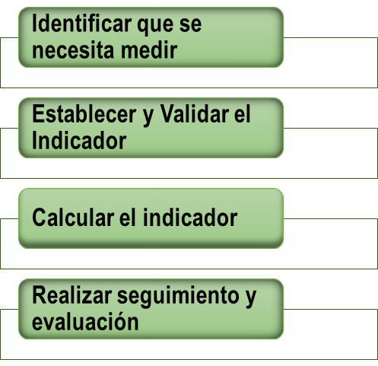

Figura 2. Pasos básicos

Formulación de Indicadores

Identificación
Para una adecuada formulación de indicadores es necesario partir de dos aspectos importantes:
- Identificación de lo que se necesita medir, que puede ser: una política, un objetivo, una iniciativa, un proceso, un proyecto, y
- Determinación del aspecto específico a evaluar el cual puede estar relacionado con los insumos, la gestión, los resultados o los impactos.
Para su aplicación deben definirse las variables, las unidades de medida y los parámetros o metas frente a los cuales se medirá. Igualmente, se sugiere establecer rangos de gestión, donde se definan los valores máximos o mínimos que permitan mantener al indicador en condiciones de control y faciliten el uso de alertas, teniendo en cuenta la línea base planteada y el porqué de la meta propuesta para el indicador.

Construcción y Validación del indicador
Construcción del indicador: Para lo cual se plantea la pregunta ¿Cómo voy a medir? que permite orientar en la definición de: propósito, nombre, variable y formula.
7.4.2.1 Propósito del indicador: Es la razón de ser del indicador, la intención buscada con la obtención de la medición, el conocer el propósito del indicador le permite identificar de manera más exacta que se desea medir y que se busca con este, lo que contribuye con la generación de la descripción del indicador, el cual se plasma en la ficha técnica.
Para lo anterior, se sugiere que el propósito del indicador cuente con: verbo, sujeto y descripción
- Verbo (V): Acción que se espera realizar.
- Sujeto (S): Objeto sobre el cual recae la acción.
- Descripción (D): Elementos adicionales de contexto.

Ejemplo: “Porcentaje de ejecución (verbo) del cronograma (sujeto) del proyecto”

7.4.2.2 Nombre del indicador, debe ser claro y explicativo, es decir que cualquier sujeto entienda el fin del mismo, por lo tanto, debe relacionar claramente el objeto a cuantificar, la condición deseada del objeto y de acuerdo con la necesidad poder involucrar un elemento descriptivo.

Ejemplo Estructura del Indicador

SUJETO
VERBO EN PARTICIPIO PASADO

Kilómetros de red vial nacional
Construidos

Nuevos equipos en educación superior
Generados

Municipios
Vinculados
A territorios digitales

Figura 3. Estructura del Indicador

7.4.2.3 Variables, Formula del indicador y meta: Se deben establecer las variables que conforman el indicador y como se relacionan para generar la información requerida, es importante para la definición de la Meta, revisar la metodología SMART, la cual cuenta con criterios básicos para definición de estas.
Por lo general una de las variables es el valor esperado o programado y la otra es el resultado obtenido en la realidad, las fórmulas más utilizadas son aquellas que se miden a través de: porcentaje, tasa de variación, razón o promedio e índices.
A continuación, se muestran algunas pautas para tener en cuenta en la formulación:
- Se toma el verbo y el sujeto del objetivo
- Se invierte su orden y el verbo se conjuga en participio
- Se incluyen elementos de la fase descriptiva del objetivo que den cuenta de la localización, periodo de tiempo o incluso el nombre específico de la intervención pública asociada.
- No se deben incluir elementos cuantitativos del objetivo, ya que estos únicamente sirven como referencia para identificar la meta o el valor objetivo del indicador en el tiempo.
Ejemplo:
- Financiar (verbo) 10 proyectos de investigación y desarrollo (sujeto)
- Proyecto de investigación y desarrollo + financiados
- Proyecto de investigación y desarrollo + financiados en + sector central del gobierno
Continuando con el ejemplo del indicador “Porcentaje de ejecución del cronograma del proyecto”, se determina:
Variable 1: Actividades realizadas
Variable 2: Actividades programadas
Fórmula del indicador: Para la creación del indicador se deben tener en cuenta las variables que afectaran el resultado, las cuales deben quedar plasmadas en la ficha técnica de manera clara, con la unidad de medida que generara el resultado.
Ejemplo:
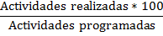
Meta: Una vez se establece el propósito, nombre, fórmula, se debe establecer una META, esta meta será lo que se busca lograr finalmente en el mediano o largo plazo; si no se tiene establecida una meta, se opta por partir de los datos de la línea base, realizar varias mediciones y finalmente establecer una meta más realista. La meta es el resultado que se espera obtener, el cual sirve de base para compararlo con los resultados reales.
Es importante resaltar las características y/o atributos de las metas:

- Las metas deben ser alcanzables, creíbles, asumibles, retadoras, medibles (se pueden expresar en porcentajes, días promedio y otros).
- Las metas deben ser trazadas por el responsable, quien conoce a dónde quiere llegar y que busca con ella.
- Las metas deben ser monitoreadas periódicamente, para conocer sus posibles desviaciones e incumplimientos, (fecha tope, trimestral, bimestral, anual, etc).
Ejemplo: Si la meta final es publicar 80 documentos en el cuatrienio, se pueden definir metas parciales de 5 documentos trimestralmente e ir aumentando o disminuyendo hasta completar la meta final en el tiempo programado. Se recomienda que el tiempo de las metas parciales sean acordes con la temporalidad de reporte del indicador en el SMGI.
Continuando con el ejemplo del indicador “Porcentaje de ejecución del cronograma del proyecto”, se estableció como meta:
El 100% de las actividades del cronograma se ejecuten en un periodo igual o menor al establecido.
Además de establecer el indicador, se debe tener en cuenta otros aspectos.
Definir la periodicidad: La pregunta a responderse para definir este factor es: ¿Cada cuánto el indicador puede brindar una alerta temprana?, la respuesta variará dependiendo de la necesidad para conocer los resultados de la situación. Existen diferentes frecuencias de medición del indicador como son: Anual, semestral, trimestral, cuatrimestral, bimestral, mensual, etc.
Se determina que para el indicador “Porcentaje de ejecución del cronograma del proyecto” es necesario establecer una periodicidad mensual ya que será posible detectar oportunamente si existen incumplimientos, retrasos o avance en las actividades descritas en el proyecto.
Definir el responsable: Es importante definir responsabilidades para el cumplimiento en el manejo de la información, tanto para alimentar el indicador como para su análisis y presentación de resultados. Dar respuesta a las preguntas planteadas:
¿Quién es el responsable de recolectar la información?
¿El responsable, donde puede encontrar la información?
¿Quién analiza los datos?
¿Quién comunica los datos?
Definir fuente de información: Se identifica el origen de la información, reconoce las posibles fuentes para extraer los datos de manera confiable (Sistemas de información, encuestas, registros históricos, personas, instituciones, documentos), de acuerdo con los procedimientos establecidos para la recolección y el manejo de los datos que permita el análisis y la evidencia que soporta el resultado obtenido y la inclusión en el SMGI.
7.4.2.4 Validar el indicador: Para poder realizar la validación se determina un conjunto de criterios, sobre los cuales se debe examinar su coherencia y la capacidad de cumplir con los fines para los cuales fueron construidos, es decir que se conviertan en una herramienta útil para los líderes y el equipo de trabajo, en su labor diaria, es por esta razón que deben cumplir con algunas especificaciones tales como:
- Estar vinculados a la misión de la entidad
- Medir resultados intermedios y finales que permitan conocer deviaciones y alertar en el momento adecuado para la toma de acciones.
- Identificar los responsables de cumplimiento
- Reflejar una gestión integrada, (eficiencia, efectividad y eficacia).
Criterios para selección de indicadores
CRITERIOS DE SELECCIÓN | PREGUNTAS PARA TENER EN CUENTA | OBJETIVO
Pertinencia | ¿El indicador expresa qué se quiere medir de forma clara y precisa? | Busca que el indicador permita describir la situación o fenómeno determinado objeto de la acción.
Funcionalidad | ¿El indicador es monitoreable? | Verifica que el indicador sea medible, operable y sensible a los cambios registrados en la situación inicial.
Disponibilidad | ¿La información del indicador está disponible? | Los indicadores deben ser construidos a partir de variables sobre las cuales exista información estadística de tal manera que puedan ser consultados cuando sea necesario.
Confiabilidad | ¿De dónde provienen los datos? | Los datos deben ser medidos siempre bajo ciertos estándares y la información requerida debe poseer atributos de calidad estadística.
Utilidad | ¿El indicador es relevante con lo que se quiere medir? | Que los resultados y análisis permitan tomar decisiones.
Tabla No. 6 Criterios de Selección
Teniendo claros los criterios de selección de indicadores definidos, ¿Dónde? ¿Qué? y ¿Cómo se quiere medir?, se podrá definir una pila inicial de indicadores, que podrá ser sometida a una clasificación “SMART-F”
ATRIBUTO | CONCEPTO
Specific - (Específico) | La definición debe ser clara, deben estar alineados el propósito del indicador, nombre y fórmula.  ¿El nombre y la fórmula del indicador corresponden con el propósito establecido?  ¿Sintácticamente la fórmula del indicador es correcta y no da pie a ambigüedades de interpretación?
Measurable (Medible | El indicador debe tener fuentes confiables y completas de la información.  ¿Existen y son confiables las fuentes primarias de la información?  ¿La información se encuentra en un formato adecuado para ser procesada?  ¿Qué tan confiables son los resultados de la información procesada?
Actionable (Accionable) | Es posible incidir en el resultado del indicador de acuerdo con la gestión de los responsables, mediante la toma de decisiones.  ¿El indicador es accionable, las acciones que tome el líder o responsable de la gestión inciden en los componentes del indicador?
Relevant (Relevante) | El indicador brinda información realmente significativa para el cumplimiento objetivo estratégico, función, proceso, iniciativa, plan o proyecto. Esto implica que los indicadores asociados a los Planes Estratégico Institucional y Sectorial tienen un tiempo de medición enmarcado en un periodo de gobierno (cuatrienio)  ¿El indicador es relevante, agrega valor su análisis aporta elementos para la toma de decisiones?
Timely (Oportuno) | Es posible generar el indicador en el plazo y la frecuencia establecida, para apoyar la toma oportuna de decisiones.  ¿Se puede calcular el valor del indicador en los periodos establecidos?  ¿Es necesario medir el indicador con la frecuencia establecida?
Functional (Funcional) | El indicador cuenta con las herramientas requeridas, el personal capacitado para generarlo y cuenta con responsables de su gestión.  ¿El encargado del cálculo del indicador actualmente está en capacidad para generarlo?  ¿En el caso de requerir herramientas tecnológicas para generar el indicador, cuenta con ellas?  ¿Se cuenta con personal capacitado para el registro de la información?  ¿En términos de tiempo y recurso humano, no es costoso generar el indicador?  ¿Existe un responsable para generar y subir, donde corresponda, el resultado del indicador?
Tabla No. 7 Metodología SMART

7.4.2.5 Ficha técnica, es un documento que contiene la descripción de las características del indicador de manera detallada. En ella se describen además del nombre, la formula y la unidad de medida, las características físicas, el modo de uso o elaboración del indicador, sus aspectos metodológicos, entre otra información que dan “vida” a estos parámetros de medida.
Debido a la necesidad de contar con una información homogénea para cada uno de los indicadores y poder realizar un monitoreo efectivo a los resultados alcanzados, es necesario diligenciar la ficha técnica adecuadamente, teniendo en cuenta que esta es la información de los indicadores que se ingresa al Sistema de Monitoreo de la Gestión Integral SMGI, la cual podrá ser validad en cualquier momento por el responsable de indicador o el Administrador del sistema.
La ficha técnica se presenta a continuación:

Seguimiento y Evaluación de Indicadores
El seguimiento y la evaluación a partir de indicadores permiten conocer la capacidad institucional de la entidad para identificar y llevar a cabo determinadas acciones, así como conocer el estado de ejecución y cumplimiento del propósito que se definió medir.
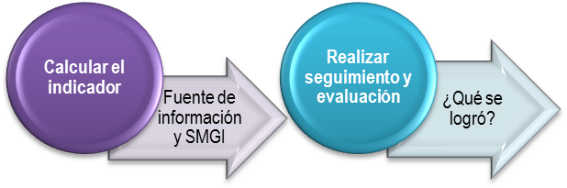
Figura 4. Pasos del seguimiento y evaluación
7.5.1 Calculo del Indicador: Al momento de realizar el cálculo del indicador se debe recopilar la información dirigiéndose a la fuente de información que se definió y extraer los datos que son necesarios, los datos pueden estar dados en números, días, cantidad, porcentaje, medida, entre otros. Teniendo en cuenta la fórmula establecida, el SMGI, realiza el cálculo de las variables; de esta forma se obtiene el cumplimiento, que es el resultado obtenido al comparar porcentualmente el resultado del indicador y la meta establecida para el periodo evaluado.

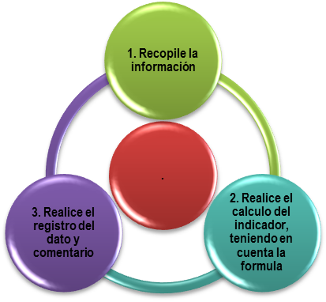

Figura 5. Calcular el indicador
7.5.2 Seguimiento y Evaluación: Los indicadores deben garantizar que al cumplir la meta se contribuye al logro del objetivo, para cumplir con ello, se debe realizar un cálculo acertado, un análisis de su resultado y su divulgación.
Aun cuando el monitoreo de los indicadores es una acción de vital importancia en la organización, son las decisiones que se toman las que realmente agregan valor a la gestión institucional. Los resultados o datos deberán ser transformados en información, para luego crear el conocimiento necesario, que soporte las decisiones.
Un factor fundamental en el proceso de monitoreo es la comprensión de la variación del indicador, ya que es importante que las acciones que se emprendan como consecuencia de los resultados obtenidos se basen en:
- La clara comprensión de la tendencia esperada del indicador.
- El conocimiento a fondo de las variables que componen el indicador.
Tenga en cuenta la interpretación de los indicadores:
- Resultado frente a la meta.
- Comportamiento en un período de tiempo.
- Posibilidades de mejora.
- Tendencia del indicador, tendencia hacia arriba: el indicador tiene un comportamiento creciente y aumenta a medida que pasa el tiempo y se desarrolla la actividad; tendencia hacia abajo: el comportamiento del indicador es decreciente y disminuye a medida que pasa el tiempo.
- Los indicadores de tiempo de respuesta a clientes o usuarios deben contar con una tendencia descendente.
- Los indicadores que miden los errores deben tener comportamiento descendente, disminuir la probabilidad de ocurrencia.
- Los indicadores que miden la satisfacción de los usuarios debe ser de carácter ascendente, que se encuentren satisfechos con los servicios prestados, es decir que satisfaga su necesidad y genere valor.
El comentario debe incluir la explicación del resultado, la causa si no se cumple con el resultado, y la información de las acciones a seguir según el caso.

7.5.3 Acciones a tomar frente al resultado del indicador.

¿Qué hacer si se cumple?
Si el indicador cumple la meta durante varios periodos, documente el éxito logrado y analice la posibilidad de establecer metas retadoras y de esta forma mantenerlo.
También puede revisar si se dan las condiciones para no continuar con el indicador, porque ya no es necesario.
¿Qué hacer si no se cumple?
Si el indicador incumple la meta durante varios periodos consecutivos documente los factores del incumplimiento y las decisiones tomadas al respecto.

7.5.4 Sistema de alertas tempranas para el cumplimiento de las Metas
A continuación, se explica la definición y diferencia entre, alerta, alerta temprana y sistema de alertas tempranas:
Figura 6. Sistema de alertas tempranas

El seguimiento es una actividad que requiere de advertencias para el responsable, por eso se utilizan señales a través de colores del semáforo en el SMGI, que según el nivel de cumplimiento de las metas de los indicadores se representa de la siguiente forma:

- VERDE: Es satisfactorio y se presenta cuando el valor del indicador supera o es igual al 100% de la meta programada.
- AMARILLO: Aceptable con riesgo, si el valor del indicador está entre 90% y 99% de la meta programada.
- ROJO: Inaceptable, cuando el valor del indicador es inferior al 90% de la meta programada.
Este modelo (herramienta) busca que los líderes de la Entidad, a distintos niveles, tengan conocimiento de la formulación y seguimiento de los indicadores los cuales deben controlar para el cumplimiento de sus metas, por lo tanto, es importante que sean alertados de manera temprana ante una desviación, frente a lo programado, y no por el contrario un modelo que busca juzgar o inferir en la gestión realizada por los directos responsables, es preciso mencionar que el indicador por si solo demuestra el comportamiento de una variable, un dato, por lo tanto requiere contar con un referente comparativo, el cual puede ser en un espacio de tiempo con una línea de partida, que permita el análisis y la mejora.

HISTORIAL DE CAMBIOS

FECHA | VERSIÓN | DESCRIPCIÓN DEL CAMBIO | ASESOR SUG
06-08-2019 | 1 | Partiendo del instructivo que refiere la metodología de Indicadores, seguimiento y evaluación de los mismos, se toma como punto de partida para la generación del presente Manual. | Asesores SUG

APROBACIÓN

ELABORADO POR: | Nombre: Yeinmy Rozo M.  Cargo: Profesional Especializado  Fecha: 07-06-2019
REVISADO POR: | Nombre: Fernando Jose Velasquez  Cargo: Profesional Especializado  Fecha: 06-08-2019
APROBADO POR: | Nombre: Maria del Pilar Florido Caicedo  Cargo: Jefe Oficina Asesora de Planeación  Fecha: 12-08-2019

ILPES – CEPAL.
Guía Metodológica para el seguimiento a la Gestión del DNP -2016
DAFP, (2018). Guía para la construcción y análisis de indicadores de gestión Versión 4 Pag.31
DAFP, (2018). Guía para la construcción y análisis de indicadores de gestión Versión 4 Pag.32
DAFP (2018). Guía para la construcción y análisis de indicadores de gestión Versión 4 Pag.29
DAFP, (2018). Guía para la construcción y análisis de indicadores de gestión Versión 4 Pag.34
DAFP, (2018). Guía para la construcción y análisis de indicadores de gestión Versión 4 Pag.40
DAFP, (2018). Guía para la construcción y análisis de indicadores de gestión Versión 4 Pag.41
DAFP, (2018). Guía para la construcción y análisis de indicadores de gestión Versión 4 Pag.42
DAFP, (2018). Guía para la construcción y análisis de indicadores de gestión Versión 4 Pag.44
DAFP, (2018). Guía para la construcción y análisis de indicadores de gestión Versión 4 Pag.52
DAFP, (2018). Guía para la construcción y análisis de indicadores de gestión Versión 4 Pag.53
DAFP, (2018). Guía para la construcción y análisis de indicadores de gestión Versión 4 Pag.55

